*********************

**实践项目**

*********************

**河南职业技术学院**

软件学院

2019年秋季学期

全栈开发 课程设计

题 目： 学生信息管理系统

专业班级： WEB181班

姓 名： 王帅杰

学 号： 1836212037

指导老师： 朱娅楠

成 绩：

前 言

现有的软件工程是一种以利用工程手段对软件进行维护的学科，这其中主要包括了相关的软件开发工具，程序语言设计、资料数据库以及有关的软件系统平台等研究内容，随着软件技术的不断发展，软件技术已经逐渐成为计算机领域中一门独立的学科。此外，由于科学技术手段的发展以及信息技术大范围的应用，软件技术也受到了各行各业的认可。其中最常见的软件主要有计算机操作系统、电子邮件以及相应的游戏软件等，其涉及到的领域包括工业，经济金融、水利、电力行业等。软件技术不断的成熟与发展为人们的生活也带来了更多的便利，不仅减轻了人们的工作负担，还有效的提高了工作的效率，并在一定程度上推动着企业和社会经济的发展。软件工程师是软件开发工程的核心，此外，要想更好地评判软件的优劣可以从软件的适用性和安全性等方面进行评估。

随着信息化技术水平的发展和科学网络技术的应用，当前我国的软件行业已经呈现持续增长的良好趋势。分析相关的统计数据可以发现，目前我国有关软件工程的经济收入正在以每年10%的速度逐年增加，而相关的软件外包技术更是以每年近乎90%的增长速度在增长，同时北上广深四个一线城市也是软件工程发展良好的示范城市。所以，由此可以得知，无论是对软件工程技术的发展来讲，还是对国家制定的中职计算机应用基础课程中数字化教学资源的相关的工作人员也有了更严格的要求。软件工程技术当中一般包括软件开发、软件测试等多项内容，这就使得软件专业的人员可以在多个相关联的软件领域进行发展。例如一些软件开发企业、政府部门以及一些金融机构。第三，相关的软件技术人员在工作上的待遇十分优厚。在所有行业中来说，软件工程技术人员的薪资待遇相比较其他行业人员的薪资都有着较大的差距。而且工作经验丰富的软件工作者还会得到许多大型企业或是知名度高的企业的追捧。在当前我国实际情况当中，一般一线城市当中，软件工程技术的工作人员平均年薪为十万元以上，而在其他城市年薪相比较来说也较高，是行业当中的高收入人群。

目 录

摘 要

随着网络技术的不断发展，软件技术产业也在飞速的发展当中。而且软件工程有着如此的成就是因为在发展的过程不断地进行创新。而且由于人们生活水平的不断提高，对软件技术也有了更高的要求。结合当前软件技术的发展趋势，软件工程日后的发展趋势必将朝着更加智能化、人性化的特点不断迈进。本文就对当前软件的发展现状和发展趋势进行深入的分析。

现有的软件工程技术包含了许多内容，包括操作软件系统以及游戏软件系统等，涉及到的领域十分广阔，所以软件工程技术人员有着良好的发展前景。  
期刊文章分类查询,尽在期刊图书馆 但是要想在软件工程行业能够有较为长远的发展，软件工程人员必须具备独立自主的研发能力，而且软件工程行业对相关工作人员的也有着较高的要求，工作技术人员不仅要掌握扎实的基础知识，还应该具有较高的外语水平和研发软件的能力。

当前经济不断向着全球化的方向发展，与此同时软件工程技术也在不断的向着全球化的方向发展。当前的软件工程技术不管是研发还是发展状况已经不只局限在某一个国家，任何一个国家闭门造车都不能很好的发展软件技术。所以基于此种发展情况，许多国家已经开始了软件协作交互模式。现有的软件工程研发队伍可以通过美国实现相应的软件概念，通过欧洲可以实现对相关的软件系统框架的设计，通过中国实现软件测试，然后再通过日本为软件使用者提供良好的售后保障，进一步促进软件工程技术的全球化发展。

当前经济不断向着全球化的方向发展，与此同时软件工程技术也在不断的向着全球化的方向发展。当前的软件工程技术不管是研发还是发展状况已经不只局限在某一个国家，任何一个国家闭门造车都不能很好的发展软件技术。所以基于此种发展情况，许多国家已经开始了软件协作交互模式。现有的软件工程研发队伍可以通过美国实现相应的软件概念，通过欧洲可以实现对相关的软件系统框架的设计，通过中国实现软件测试，然后再通过日本为软件使用者提供良好的售后保障，进一步促进软件工程技术的全球化发展。  
关键词：信息化时代；软件工程；发展趋势

第一章 系统总体设计

1设计初衷

设计这个学员管理系统，是为了自己能够实现web前端和后台数据实现交换,也是大学项目中的一个完整的项目。同时也能够复习和熟练运用AJAX、NODE.JS、JavaScript等。也能够快速的查询学生信息，学生成绩等模块。

2 设计模块

1.1登录注册页面模块

1.1.1登录验证模块

1.1.2注册账号模块

1.2学员管理系统后台页面模块

1.2.1学生系统

学生系统分为查询个人信息，按照班级查询，按照学号查询，按照姓名查询，修改个人信息等功能。

1.2.2管理员系统

管理员系统分为查询所有人信息，查询各班级同学信息，增加、删除信息，确认学生系统修改的信息。

1.2.3反馈中心

反馈中心是能够让学生在使用过程中，产生的疑惑或者对系统改善提出意见的想法能够实时的反馈我们系统管理员，我们也好即使修改系统数据等。

3 模块关系

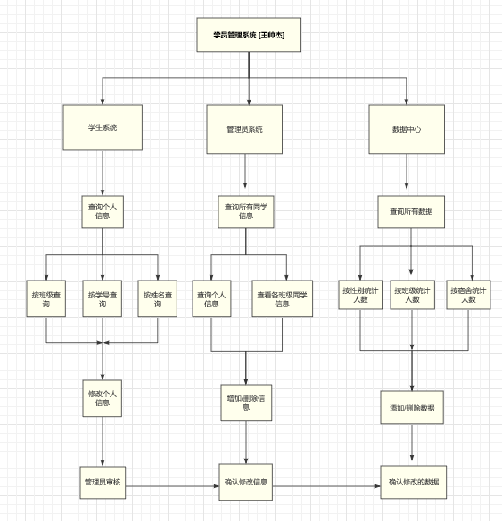

第二章 页面设计

数据库设计

页面设计

页面结构图等

框架等额

第三章 后台程序设计

功能设计

交互设计

框架的运用等

第四章 数据库设计

数据表设计

关联设计

第五章 系统测试

功能测试

关联设计

总 结

总结内容

写在这里

参考文献

[1]

[2]

[3]

[4]

[5]

……

致 谢

致谢内容

写在这里